Международная детско-юношеская премия «Экология – дело каждого» учреждена Росприроднадзором 31 марта 2021 года и проводится ежегодно. Главная миссия – экологическое просвещение, повышение общественной экологической активности среди детей, молодежи и старшего поколения, в том числе с помощью «зелёного» волонтерства, а также раскрытие талантов, что отвечает национальным задачам Российской Федерации.
Премия получила поддержку от вице-премьера РФ В.В. Абрамченко, которая возглавляет жюри с 2021 года. По итогам Премии определяются обладатели Гран-при, дипломов первой, второй и третьей степени от Председателя жюри, в каждой номинации награждаются победители и призеры, занявшие 1, 2, 3 место, а также и участники, отмеченные специальными призами. Ежегодно количество участников растет, но мы стремимся к еще большей популяризации темы охраны окружающей среды и экологического просвещения.
Предлагаем вам при желании поучаствовать в IV международной премии «Экология – дело каждого». Вы можете представить на конкурс видеоролик, анимацию, рисунок или фотографию, и не только. Подробные условия участия и все номиниции можно узнать на сайте экологияделокаждого.рф. Там же можно подать заявку на участие и приложить к ней свою работу.
Срок подачи заявок до 1 апреля.

НОМИНАЦИИ

Экосемья
Командное участие
Дети и подростки до 18 лет
Формат: видеоролик
ПОДРОБНЕЕ

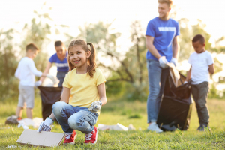

Экосоюз
Командное участие
От 0 лет
Формат: видеоролик
ПОДРОБНЕЕ



Экомир
Индивидуальное участие
Дети от 6 до 9 лет
Дети от 10 до 13 лет
Подростки от 14 до 18 лет
Формат: видеоролик
ПОДРОБНЕЕ



Экоблогер
Индивидуальное участие
Дети от 6 до 9 лет
Дети от 10 до 13 лет
Подростки от 14 до 18 лет
Формат: видеоролик
ПОДРОБНЕЕ

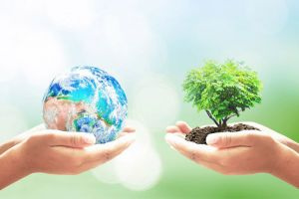

Экология души
Индивидуальное участие
Молодежь от 19 до 35 лет
От 36 лет
Формат: видеоролик
ПОДРОБНЕЕ

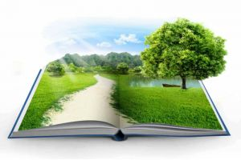

Экопросвещение
Индивидуальное участие
Дети и подростки от 6 до 18 лет
Молодежь от 19 до 35 лет
От 36 лет
Формат: видеоролик
ПОДРОБНЕЕ

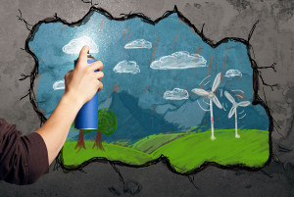

Экомультфильм
Индивидуальное участие
Дети от 6 до 9 лет
Дети от 10 до 13 лет
Подростки от 14 до 18 лет
Формат: анимация
ПОДРОБНЕЕ

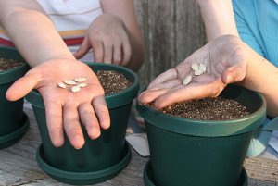

Экопроект
Индивидуальное участие
Дети от 6 до 9 лет
Дети от 10 до 13 лет
Подростки от 14 до 18 лет
Формат: видеоролик
ПОДРОБНЕЕ

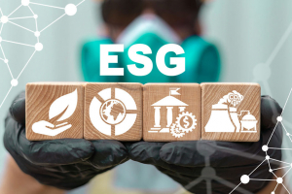

Поколение будущего

Индивидуальное участие
Дети от 6 до 9 лет
Дети от 10 до 13 лет
Подростки от 14 до 18 лет
Формат: видеоролик
ПОДРОБНЕЕ



Экорисунок

Индивидуальное участие
Дети от 6 до 9 лет
Дети от 10 до 13 лет
Подростки от 14 до 17 лет
Формат: сканы рисунков

ПОДРОБНЕЕ

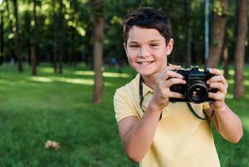

Экофокус
Индивидуальное участие
Дети от 6 до 9 лет
Дети от 10 до 13 лет
Подростки от 14 до 17 лет
Формат: фотография
ПОДРОБНЕЕ

